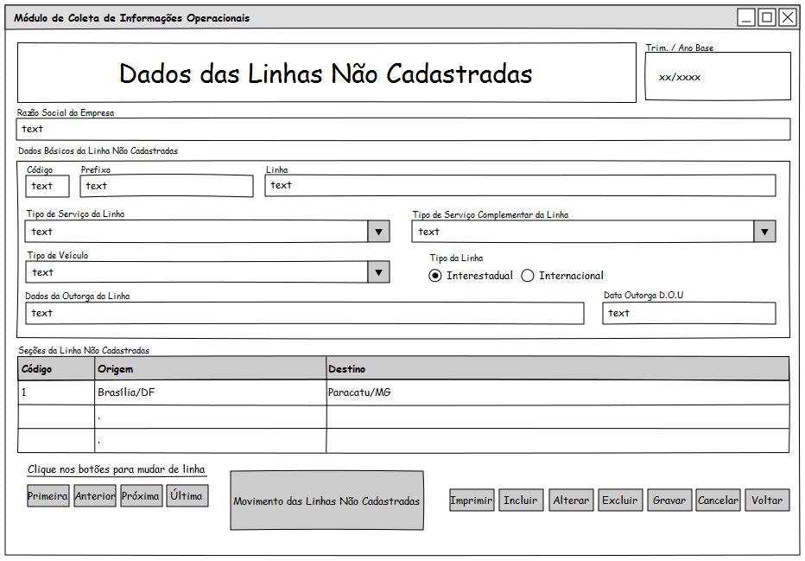

2.4.3.5 - **Movimento das Seções Não Cadastradas**

Para fechar a tela atual, clicar no botão **Voltar à Tela Anterior**.

Ao clicar sobre o botão **Movimento de Seções Não Cadastradas** na tela de **Seções Não Cadastradas**, aparecerá a tela para lançamento dos dados de movimento de passageiros das seções não cadastradas.

Esta tela contém as seguintes áreas: **Mês**, **Seções Não Cadastradas da Linha** e **Movimento de Passageiros nas Seções Não Cadastradas**.

Na área **Mês**, o usuário deverá selecionar o mês desejado para o lançamento dos dados de **Movimento de Passageiros nas Seções Não Cadastradas**.

Na área **Seções Não Cadastradas da Linha**, aparecerá a seção não cadastrada, origem e destino da linha, previamente selecionada pelo usuário.

Na área **Movimento de Passageiros nas Seções Não Cadastradas** aparecerá as seguintes colunas: **Código**, **Origem**, **Destino**, **Passageiro Ida**, **Passageiro Volta**, **Gratuidade Ida**, **Gratuidade Volta**, **Idoso Ida**, **Idoso Volta**, **Desconto Ida**, **Desconto Volta** e **Total**. Os dados existentes nas colunas **Código**, **Origem** e **Destino**, não poderão ser alterados, pois são informados automaticamente pelo sistema, de acordo com o cadastro efetuado pelo usuário

2.5.1 - **Botões para Mudar de Linha**

Na parte inferior esquerda da tela encontram-se os **Botões para Mudar de Linha** Por intermédio deles é possível navegar por todas as linhas não cadastradas já incluídas no sistema. Clicando no primeiro botão, aparecerá na tela a primeira linha não cadastrada. Clicando no segundo e terceiro botões, visualizam-se a anterior e a próxima linha não cadastrada respectivamente. Finalmente, clicando no quarto botão, aparecerá a última linha não cadastrada.

2.5.2 - **Incluir Linhas/Seções Não Cadastradas**

Para incluir uma Linha/Seção Não Cadastrada, clique no botão **Incluir** e preencha todos os campos das áreas **Dados Básicos da Linha Não Cadastrada** e **Seções da Linha Não Cadastrada**. Caso o usuário queira cancelar a inclusão da linha/seção não cadastrada, a qualquer momento, clicar no botão **Cancelar**. Após o preenchimento dos campos, clicar no botão **Gravar**, para que as informações lançadas sejam armazenadas no banco de dados.

As empresas deverão enviar a documentação comprobatória da outorga da linha/seção não cadastrada, para validação da mesma, com exceção das informações lançadas referentes às linhas transferidas entre as empresas.

2-5.3 - **Alterar Linhas/Seções Não Cadastradas**

Para alterar algum dado informado em **Linhas/Seções Não Cadastradas**, o usuário deve selecionar a linha/seção não cadastrada desejada, utilizando os **Botões para Mudar de Linha** e, em seguida, clicar em **Alterar**, selecionar o campo e efetuar a modificação desejada. Caso o usuário queira cancelar a alteração efetuada, a qualquer momento, clicar no botão **Cancelar**. Após feitas as alterações, clicar no botão **Gravar**, para que as modificações sejam armazenadas no banco de dados.

2.5.4 - **Excluir Linhas/Seções Não Cadastradas**

Para excluir a linha não cadastrada, o usuário deverá selecionar a linha desejada, utilizando os **Botões para Mudar de Linha** e em seguida clicar em **Excluir**. Aparecerá uma janela de advertência, perguntando se realmente o usuário deseja apagar este registro. Clicar **Sim** para confirmar a operação ou **Não** para cancelar a operação. É importante lembrar que ao excluir uma linha não cadastrada, o usuário estará excluindo, também, todos os dados de movimento de passageiros, já lançados, referentes àquela linha.

Caso o usuário queira excluir apenas uma seção da linha não cadastrada, clicar em **Alterar**, selecionar a seção desejada e pressionar a tecla **Delete** no teclado. Neste caso, o usuário estará excluindo também todos os dados do movimento de passageiros, já lançados, referente à seção excluída.

2.5.5 - **Voltar à Tela Principal**

Para fechar esse módulo, clicar em **Voltar à Tela Principal**.